TÀI LIỆU DẠY HỌC VÀ ÔN THI
VẬT LÍ 12 – HỌC KÌ II
Chương trình GDPT 2018 – Năm học 2026 – 2027
CHƯƠNG III: TỪ TRƯỜNG • CHƯƠNG IV: VẬT LÍ HẠT NHÂN
FILE 2 – BÀI TẬP LÍ THUYẾT
CHƯƠNG III VÀ CHƯƠNG IV
Câu hỏi khái niệm, hiện tượng, đồ thị và thí nghiệm – sắp xếp từ dễ đến rất khó
ĐỊNH HƯỚNG BIÊN SOẠN
Tài liệu bám sát yêu cầu cần đạt của Chương trình GDPT 2018 và định dạng đề thi tốt nghiệp THPT từ năm 2025: Phần I gồm câu trắc nghiệm nhiều phương án lựa chọn, Phần II gồm câu trắc nghiệm đúng/sai (mỗi câu 4 ý), Phần III gồm câu trả lời ngắn.
Trọng tâm đánh giá: hiểu bản chất hiện tượng, điều kiện áp dụng của các định luật, đọc hiểu đồ thị – bảng số liệu, suy luận thực nghiệm và vận dụng vào bối cảnh thực tiễn.

HƯỚNG DẪN SỬ DỤNG
Các câu được sắp xếp theo bốn mức độ tăng dần trong từng chương. Phần câu hỏi đúng/sai ở cuối mỗi chương mô phỏng đúng dạng câu hỏi Phần II của đề thi tốt nghiệp THPT: mỗi câu có bốn ý, thí sinh phải đánh giá đúng hoặc sai cho từng ý.

PHẦN A – CHƯƠNG III: TỪ TRƯỜNG
Mức 1 – NHẬN BIẾT (20 câu)
Câu 3.1. Từ trường tồn tại trong không gian xung quanh
A. nam châm hoặc dòng điện.
B. mọi vật mang khối lượng.
C. mọi điện tích đứng yên.
D. một vật nhiễm điện do cọ xát.
Câu 3.2. Tính chất cơ bản của từ trường là
A. gây ra lực đẩy Ác-si-mét lên vật nhúng trong nó.
B. làm nóng mọi vật đặt trong nó.
C. gây ra lực từ tác dụng lên nam châm hoặc dòng điện đặt trong nó.
D. làm nhiễm điện các vật đặt trong nó.
Câu 3.3. Phát biểu nào sau đây về đường sức từ là đúng?
A. Các đường sức từ là những đường cong khép kín hoặc vô hạn ở hai đầu.
B. Các đường sức từ xuất phát từ cực Nam và kết thúc ở cực Bắc của nam châm.
C. Qua một điểm trong từ trường có thể vẽ được vô số đường sức từ.
D. Các đường sức từ có thể cắt nhau tại những điểm có từ trường mạnh.
Câu 3.4. Đơn vị của cảm ứng từ trong hệ SI là
A. vêbe (Wb).
B. vôn (V).
C. henry (H).
D. tesla (T).
Câu 3.5. Đơn vị của từ thông trong hệ SI là
A. vêbe (Wb).
B. tesla (T).
C. tesla trên mét vuông (T/m²).
D. niutơn trên ampe (N/A).
Câu 3.6. Lực từ tác dụng lên một đoạn dây dẫn thẳng dài ℓ mang dòng điện I đặt trong từ trường đều có cảm ứng từ B, với θ là góc giữa dây dẫn và vectơ cảm ứng từ, được tính bằng công thức
A. F = BIℓcosθ.
B. F = BIℓtanθ.
C. F = BIℓsinθ.
D. F = BIℓ/sinθ.
Câu 3.7. Chiều của lực từ tác dụng lên một đoạn dây dẫn mang dòng điện đặt trong từ trường được xác định bằng
A. quy tắc nắm tay phải.
B. định luật Lenz.
C. quy tắc bàn tay phải.
D. quy tắc bàn tay trái.
Câu 3.8. Đường sức từ của dòng điện chạy trong một dây dẫn thẳng dài có dạng
A. những đường tròn đồng tâm nằm trong mặt phẳng vuông góc với dây dẫn, tâm nằm trên dây.
B. những đường thẳng song song với dây dẫn.
C. những đường tròn nằm trong mặt phẳng chứa dây dẫn.
D. những đường xoắn ốc quấn quanh dây dẫn.
Câu 3.9. Từ trường đều là từ trường mà
A. cảm ứng từ tại mọi điểm đều có cùng độ lớn nhưng khác hướng.
B. các đường sức từ là những đường tròn đồng tâm.
C. vectơ cảm ứng từ tại mọi điểm đều bằng nhau, đường sức là các đường thẳng song song cách đều.
D. cảm ứng từ giảm đều theo khoảng cách.
Câu 3.10. Biểu thức của định luật Faraday về cảm ứng điện từ là
A. e = −Φ·Δt.
B. e = −Φ/S.
C. e = −Δt/ΔΦ.
D. e = −ΔΦ/Δt.
Câu 3.11. Định luật Lenz phát biểu rằng dòng điện cảm ứng có chiều sao cho từ trường do nó sinh ra
A. có tác dụng chống lại sự biến thiên của từ thông qua mạch.
B. cùng chiều với từ trường ban đầu trong mọi trường hợp.
C. ngược chiều với từ trường ban đầu trong mọi trường hợp.
D. vuông góc với từ trường ban đầu.
Câu 3.12. Từ thông qua một khung dây phẳng gồm N vòng, diện tích S, đặt trong từ trường đều có cảm ứng từ B được tính bằng công thức (α là góc giữa pháp tuyến của mặt phẳng khung và vectơ cảm ứng từ)
A. Φ = NBS·tanα.
B. Φ = NBS·sinα.
C. Φ = NBS/cosα.
D. Φ = NBS·cosα.
Câu 3.13. Điều kiện để trong một mạch kín xuất hiện dòng điện cảm ứng là
A. từ thông qua mạch phải rất lớn.
B. mạch phải được nối với một nguồn điện.
C. mạch phải đặt trong từ trường mạnh và đứng yên.
D. từ thông qua mạch phải biến thiên.
Câu 3.14. Cường độ dòng điện hiệu dụng I của dòng điện xoay chiều có cường độ cực đại I₀ liên hệ với nhau bởi
A. I = I₀√2.
B. I = I₀/2.
C. I = I₀/√2.
D. I = 2I₀.
Câu 3.15. Với một máy biến áp lí tưởng có số vòng dây cuộn sơ cấp N₁ và cuộn thứ cấp N₂, hệ thức đúng là
A. U₁/U₂ = N₁/N₂.
B. U₁/U₂ = N₂/N₁.
C. U₁·U₂ = N₁·N₂.
D. U₁/N₂ = U₂/N₁.
Câu 3.16. Sóng điện từ là
A. sóng dọc, chỉ truyền được trong môi trường vật chất.
B. sóng ngang, truyền được cả trong chân không.
C. sóng dọc, truyền được cả trong chân không.
D. sóng ngang, không truyền được trong chân không.
Câu 3.17. Trong sóng điện từ, quan hệ giữa vectơ cường độ điện trường E, vectơ cảm ứng từ B và phương truyền sóng là
A. E song song với B và cùng vuông góc với phương truyền sóng.
B. E và B cùng phương với phương truyền sóng.
C. E vuông góc với B, cả hai cùng vuông góc với phương truyền sóng.
D. E vuông góc với phương truyền sóng còn B song song với phương truyền sóng.
Câu 3.18. Dòng điện Foucault là
A. dòng điện cảm ứng chạy thành vòng xoáy khép kín trong khối vật dẫn đặt trong từ trường biến thiên.
B. dòng điện không đổi chạy trong dây dẫn thẳng.
C. dòng điện xoay chiều trong cuộn sơ cấp của máy biến áp.
D. dòng điện do các electron tự do chuyển động nhiệt tạo ra.
Câu 3.19. Nhận định nào sau đây về từ trường Trái Đất là đúng?
A. Cực Bắc địa từ trùng với cực Bắc địa lí.
B. Cực từ nằm gần cực Bắc địa lí thực chất là một cực từ Nam.
C. Từ trường Trái Đất có cảm ứng từ cỡ vài tesla.
D. Trái Đất không có từ trường, kim la bàn chỉ hướng nhờ lực hấp dẫn.
Câu 3.20. Dòng điện xoay chiều dùng trong mạng điện dân dụng ở Việt Nam có tần số
A. 50 Hz.
B. 60 Hz.
C. 100 Hz.
D. 220 Hz.
Mức 2 – THÔNG HIỂU (24 câu)
Câu 3.21. Một đoạn dây dẫn thẳng mang dòng điện được đặt SONG SONG với các đường sức của một từ trường đều. Lực từ tác dụng lên đoạn dây đó
A. đạt giá trị cực đại.
B. hướng dọc theo dây dẫn.
C. có độ lớn BIℓ.
D. bằng không.
Câu 3.22. Lực từ tác dụng lên một đoạn dây dẫn mang dòng điện đặt trong từ trường có phương
A. trùng với phương của dòng điện.
B. trùng với phương của vectơ cảm ứng từ.
C. vuông góc với dây dẫn nhưng song song với vectơ cảm ứng từ.
D. vuông góc với mặt phẳng chứa dây dẫn và vectơ cảm ứng từ.
Câu 3.23. Ở nơi các đường sức từ được vẽ dày hơn thì
A. cảm ứng từ có độ lớn lớn hơn.
B. cảm ứng từ có độ lớn nhỏ hơn.
C. từ trường có chiều ngược lại.
D. từ thông luôn bằng không.
Câu 3.24. Một khung dây phẳng đặt trong từ trường đều sao cho mặt phẳng khung SONG SONG với các đường sức từ. Khi đó từ thông qua khung
A. đạt giá trị cực đại.
B. bằng không.
C. bằng một nửa giá trị cực đại.
D. có giá trị âm.
Câu 3.25. Cách nào sau đây KHÔNG làm cho từ thông qua một khung dây kín đặt trong từ trường thay đổi?
A. Quay khung dây quanh một trục nằm trong mặt phẳng khung và vuông góc với đường sức từ.
B. Thay đổi cường độ dòng điện chạy trong nam châm điện đang tạo ra từ trường.
C. Bóp méo khung dây làm diện tích của nó giảm đi.
D. Tịnh tiến khung dây trong một từ trường đều theo phương bất kì.
Câu 3.26. Điểm khác nhau cơ bản giữa đường sức của từ trường và đường sức của điện trường tĩnh là
A. đường sức từ là đường khép kín, còn đường sức điện tĩnh là đường hở.
B. đường sức từ có thể cắt nhau còn đường sức điện thì không.
C. đường sức từ luôn là đường thẳng còn đường sức điện luôn cong.
D. chỉ đường sức điện mới có chiều xác định.
Câu 3.27. Máy biến áp lí tưởng làm thay đổi đại lượng nào sau đây của dòng điện xoay chiều?
A. Tần số.
B. Chu kì.
C. Điện áp hiệu dụng.
D. Công suất truyền đi.
Câu 3.28. Vì sao không thể dùng máy biến áp để làm thay đổi hiệu điện thế của nguồn điện một chiều không đổi?
A. Vì dòng điện một chiều làm cháy cuộn sơ cấp.
B. Vì dòng một chiều không tạo ra từ trường.
C. Vì lõi thép chỉ dẫn được từ thông biến thiên.
D. Vì dòng một chiều không đổi tạo ra từ thông không đổi nên không sinh ra suất điện động cảm ứng ở cuộn thứ cấp.
Câu 3.29. Số chỉ của một ampe kế xoay chiều mắc trong mạch điện cho biết
A. giá trị cực đại của cường độ dòng điện.
B. giá trị trung bình của cường độ dòng điện trong một chu kì.
C. giá trị hiệu dụng của cường độ dòng điện.
D. giá trị tức thời của cường độ dòng điện.
Câu 3.30. Mạng điện dân dụng có điện áp 220 V. Giá trị điện áp cực đại của mạng điện này xấp xỉ
A. 220 V.
B. 156 V.
C. 311 V.
D. 440 V.
Câu 3.31. Bếp từ chỉ đun nấu được với những loại nồi có đáy làm bằng vật liệu nhiễm từ. Nguyên nhân là
A. chỉ trong đáy nồi bằng vật liệu nhiễm từ mới xuất hiện dòng điện Foucault đủ mạnh để làm nóng nồi.
B. chỉ vật liệu nhiễm từ mới dẫn nhiệt tốt.
C. vật liệu nhiễm từ hấp thụ được sóng điện từ do bếp phát ra.
D. vật liệu nhiễm từ có nhiệt dung riêng rất nhỏ.
Câu 3.32. Lõi của máy biến áp được làm bằng nhiều lá thép mỏng ghép cách điện với nhau nhằm mục đích
A. tăng cường độ từ thông qua lõi.
B. làm cho máy nhẹ hơn.
C. hạn chế dòng điện Foucault, giảm hao phí năng lượng do toả nhiệt trong lõi.
D. tăng tần số của dòng điện ở cuộn thứ cấp.
Câu 3.33. Đưa cực Bắc của một thanh nam châm lại gần một vòng dây dẫn kín. Dòng điện cảm ứng xuất hiện trong vòng dây có chiều sao cho
A. mặt vòng dây đối diện nam châm trở thành cực Bắc, đẩy nam châm ra xa.
B. mặt vòng dây đối diện nam châm trở thành cực Nam, hút nam châm lại gần.
C. vòng dây không tác dụng lực nào lên nam châm.
D. vòng dây bị hút hay bị đẩy tuỳ theo tốc độ đưa nam châm lại gần.
Câu 3.34. Một khung dây quay đều trong từ trường đều quanh trục vuông góc với đường sức. Tại thời điểm từ thông qua khung đạt giá trị cực đại thì suất điện động cảm ứng trong khung
A. đạt giá trị cực đại.
B. đổi dấu đột ngột.
C. bằng một nửa giá trị cực đại.
D. bằng không.
Câu 3.35. Điện trường xoáy xuất hiện tại nơi có
A. điện tích đứng yên.
B. từ trường biến thiên theo thời gian.
C. từ trường không đổi theo thời gian.
D. dòng điện không đổi.
Câu 3.36. Điểm khác biệt cơ bản giữa sóng điện từ và sóng cơ là
A. sóng điện từ truyền được trong chân không còn sóng cơ thì không.
B. sóng điện từ là sóng dọc còn sóng cơ là sóng ngang.
C. sóng điện từ không mang năng lượng còn sóng cơ thì có.
D. sóng điện từ không bị phản xạ còn sóng cơ thì bị phản xạ.
Câu 3.37. Một thanh dẫn thẳng dài ℓ trượt đều với tốc độ v trên hai thanh ray nằm ngang, trong từ trường đều B vuông góc với mặt phẳng chứa hai ray. Suất điện động cảm ứng xuất hiện trên thanh có độ lớn
A. e = Bℓ/v.
B. e = Bv/ℓ.
C. e = B/(ℓv).
D. e = Bℓv.
Câu 3.38. Cho dòng điện chạy qua một ống dây. Muốn xác định cực từ của ống dây, ta dùng
A. quy tắc nắm tay phải: khum bốn ngón theo chiều dòng điện, ngón cái chỉ về phía cực Bắc.
B. quy tắc bàn tay trái.
C. định luật Faraday.
D. quy tắc bàn tay trái với ngón cái chỉ chiều dòng điện.
Câu 3.39. Một điện tích đứng yên được đặt trong một từ trường đều. Lực từ tác dụng lên điện tích đó
A. bằng không.
B. có độ lớn tỉ lệ với độ lớn điện tích.
C. hướng dọc theo đường sức từ.
D. làm điện tích chuyển động tròn đều.
Câu 3.40. Từ hệ thức định nghĩa cảm ứng từ, đơn vị tesla có thể viết lại là
A. N·A·m.
B. N/(A·m²).
C. A·m/N.
D. N/(A·m).
Câu 3.41. Dòng điện xoay chiều có tần số 50 Hz. Trong mỗi giây, dòng điện này đổi chiều
A. 25 lần.
B. 50 lần.
C. 100 lần.
D. 200 lần.
Câu 3.42. Một dây dẫn dài 60 cm mang dòng điện, nhưng chỉ có đoạn 25 cm nằm lọt giữa hai cực của một nam châm hình chữ U. Khi tính lực từ tác dụng lên dây, đại lượng ℓ phải lấy bằng
A. 0,60 m.
B. 0,25 m.
C. 0,85 m.
D. 0,35 m.
Câu 3.43. Bẻ đôi một thanh nam châm thẳng thành hai phần. Kết quả thu được là
A. một phần chỉ có cực Bắc, phần kia chỉ có cực Nam.
B. một nam châm mạnh hơn và một thanh không có từ tính.
C. hai thanh kim loại mất hoàn toàn từ tính.
D. hai nam châm mới, mỗi nam châm đều có đủ hai cực Bắc và Nam.
Câu 3.44. Nhận định nào sau đây về từ thông là ĐÚNG?
A. Từ thông luôn là một đại lượng dương.
B. Từ thông là đại lượng đại số, có thể dương, âm hoặc bằng không tuỳ theo chiều pháp tuyến được chọn.
C. Từ thông là đại lượng vectơ có phương trùng với vectơ cảm ứng từ.
D. Từ thông chỉ khác không khi mạch điện kín.
Mức 3 – VẬN DỤNG (20 câu)
Câu 3.45. Một đoạn dây dẫn mang dòng điện đặt trong từ trường đều. Khi góc θ giữa dây dẫn và vectơ cảm ứng từ tăng từ 30° lên 60° thì lực từ tác dụng lên dây
A. giảm đi.
B. không thay đổi.
C. tăng lên 2 lần.
D. tăng lên √3 lần.
Câu 3.46. Từ thông qua một vòng dây dẫn kín biến thiên theo thời gian như đồ thị Hình 1. Trong giai đoạn nào độ lớn suất điện động cảm ứng trong vòng dây là lớn nhất?
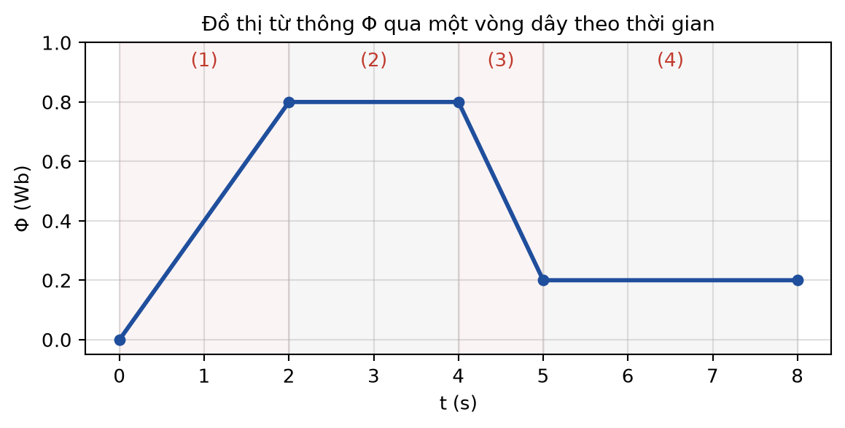
A. Giai đoạn (1), từ 0 đến 2 s.
B. Giai đoạn (2), từ 2 s đến 4 s.
C. Giai đoạn (3), từ 4 s đến 5 s.
D. Giai đoạn (4), từ 5 s đến 8 s.
Câu 3.47. Một vòng dây kín có điện trở R đặt trong từ trường biến thiên. Điện lượng chuyển qua tiết diện dây trong thời gian từ thông biến thiên một lượng ΔΦ là q = |ΔΦ|/R. Từ hệ thức này suy ra rằng điện lượng q
A. không phụ thuộc vào việc từ thông biến thiên nhanh hay chậm.
B. càng lớn nếu từ thông biến thiên càng nhanh.
C. tỉ lệ thuận với thời gian biến thiên.
D. bằng không nếu từ thông biến thiên chậm.
Câu 3.48. Trong thí nghiệm đo cảm ứng từ bằng cân dòng điện, người ta đo số chỉ tăng thêm Δm của cân ứng với các giá trị cường độ dòng điện I khác nhau rồi vẽ đồ thị lực từ F theo I. Đồ thị thu được là
A. một đường thẳng đi qua gốc toạ độ, hệ số góc bằng Bℓ.
B. một đường thẳng không đi qua gốc toạ độ.
C. một nhánh parabol.
D. một nhánh hypebol.
Câu 3.49. Trong thí nghiệm cân dòng điện, nếu đoạn dây dẫn không được đặt thật vuông góc với vectơ cảm ứng từ mà hợp với nó một góc nhỏ hơn 90°, nhưng người làm thí nghiệm vẫn tính theo công thức B = Δm·g/(I·ℓ) thì giá trị cảm ứng từ thu được sẽ
A. lớn hơn giá trị thực.
B. sai lệch ngẫu nhiên, không xác định được chiều.
C. bằng giá trị thực.
D. nhỏ hơn giá trị thực.
Câu 3.50. Thả một thanh nam châm rơi thẳng đứng qua lòng một ống dây bằng đồng có mạch kín. So với khi rơi tự do cùng độ cao trong không khí, thời gian rơi của nam châm qua ống dây sẽ
A. ngắn hơn.
B. dài hơn hoặc ngắn hơn tuỳ cực nam châm hướng xuống.
C. bằng nhau.
D. dài hơn.
Câu 3.51. Đưa một nam châm lại gần hai vòng nhôm giống hệt nhau, một vòng KÍN và một vòng bị CẮT hở một đoạn nhỏ. Hiện tượng quan sát được là
A. cả hai vòng đều bị đẩy ra như nhau.
B. chỉ vòng kín bị đẩy ra, vòng hở gần như đứng yên.
C. chỉ vòng hở bị đẩy ra.
D. cả hai vòng đều bị hút lại gần nam châm.
Câu 3.52. Khi truyền tải một công suất điện xác định đi xa, nếu tăng điện áp ở nơi truyền đi lên 2 lần (hệ số công suất không đổi) thì công suất hao phí trên đường dây
A. giảm 2 lần.
B. không đổi.
C. tăng 4 lần.
D. giảm 4 lần.
Câu 3.53. Với một máy biến áp lí tưởng đang hoạt động ổn định, nếu giữ nguyên cuộn sơ cấp và tăng số vòng dây cuộn thứ cấp thì
A. điện áp thứ cấp tăng và cường độ dòng điện thứ cấp giảm.
B. cả điện áp và cường độ dòng điện thứ cấp đều tăng.
C. điện áp thứ cấp giảm và cường độ dòng điện thứ cấp tăng.
D. tần số của dòng điện thứ cấp tăng.
Câu 3.54. Một khung dây dẫn kín mềm đặt trong từ trường đều, mặt phẳng khung vuông góc với đường sức từ. Dùng tay bóp cho khung biến dạng làm diện tích khung giảm dần. Trong khung
A. có dòng điện cảm ứng vì từ thông qua khung giảm.
B. không có dòng điện cảm ứng vì từ trường không đổi.
C. có dòng điện cảm ứng nhưng chỉ ở thời điểm bắt đầu bóp.
D. chỉ có suất điện động cảm ứng mà không có dòng điện.
Câu 3.55. Một máy phát điện xoay chiều có khung dây quay đều trong từ trường. Nếu tăng tốc độ quay của khung lên gấp đôi thì suất điện động cực đại và tần số của suất điện động lần lượt
A. tăng 2 lần và không đổi.
B. không đổi và tăng 2 lần.
C. cùng tăng 2 lần.
D. cùng tăng 4 lần.
Câu 3.56. Hai vòng dây dẫn kín đặt đồng trục cạnh nhau. Vòng thứ nhất được nối với nguồn điện qua một khoá K. Tại thời điểm NGẮT khoá K, trong vòng thứ hai
A. không có dòng điện vì vòng thứ hai không nối với nguồn.
B. xuất hiện dòng điện không đổi và tồn tại mãi.
C. xuất hiện dòng điện cảm ứng ngược chiều với dòng điện đang tắt ở vòng thứ nhất.
D. xuất hiện dòng điện cảm ứng cùng chiều với dòng điện đang tắt ở vòng thứ nhất.
Câu 3.57. Một sóng điện từ có tần số 100 MHz truyền trong chân không. Bước sóng của nó bằng
A. 3 m.
B. 0,3 m.
C. 30 m.
D. 300 m.
Câu 3.58. Một thanh dẫn trượt đều trên hai ray trong từ trường đều, mạch kín có điện trở R. Để thanh chuyển động ĐỀU thì ngoại lực tác dụng lên thanh phải
A. bằng không vì thanh chuyển động đều.
B. tăng dần theo thời gian.
C. có độ lớn bằng Bℓv và ngược chiều chuyển động.
D. có độ lớn bằng B²ℓ²v/R và cùng chiều chuyển động.
Câu 3.59. Ở phanh điện từ của tàu hoả, khi tốc độ tàu giảm dần thì lực hãm điện từ
A. giữ nguyên độ lớn.
B. giảm dần vì lực hãm tỉ lệ với tốc độ.
C. tăng dần vì thời gian hãm kéo dài.
D. đổi chiều khi tàu chậm lại.
Câu 3.60. Một khung dây phẳng diện tích S đặt trong từ trường đều B, pháp tuyến của khung hợp với B một góc 60°. So với trường hợp pháp tuyến song song với B, từ thông qua khung lúc này
A. bằng một nửa.
B. bằng √3/2 lần.
C. không đổi.
D. bằng 0.
Câu 3.61. Trong một máy phát điện xoay chiều, để tăng suất điện động cực đại mà KHÔNG làm thay đổi tần số của dòng điện phát ra, ta có thể
A. tăng tốc độ quay của rôto.
B. giảm cảm ứng từ của phần cảm.
C. giảm diện tích khung dây.
D. tăng số vòng dây của phần ứng.
Câu 3.62. Đặt một khung dây dẫn kín trong từ trường đều rồi cho khung quay đều quanh một trục VUÔNG GÓC với mặt phẳng khung và song song với vectơ cảm ứng từ. Trong khung
A. không xuất hiện suất điện động cảm ứng.
B. xuất hiện suất điện động xoay chiều hình sin.
C. xuất hiện suất điện động không đổi.
D. xuất hiện dòng điện có chiều thay đổi liên tục.
Câu 3.63. Hai khung dây có hình dạng và kích thước giống hệt nhau, một làm bằng đồng và một làm bằng nhôm (nhôm có điện trở suất lớn hơn), được đặt trong cùng một từ trường biến thiên như nhau. Khi đó
A. suất điện động cảm ứng ở hai khung khác nhau, dòng điện cảm ứng như nhau.
B. suất điện động cảm ứng ở hai khung như nhau, dòng điện cảm ứng ở khung đồng lớn hơn.
C. cả suất điện động và dòng điện cảm ứng đều như nhau.
D. khung nhôm không có dòng điện cảm ứng.
Câu 3.64. Một khung dây dẫn kín chuyển động thẳng đều đi ra khỏi một vùng từ trường đều theo phương vuông góc với các đường sức. Dòng điện cảm ứng trong khung xuất hiện
A. trong suốt quá trình khung còn nằm hoàn toàn trong vùng từ trường.
B. không xuất hiện vì khung chuyển động đều.
C. trong suốt quá trình chuyển động, kể cả khi đã ra hẳn ngoài.
D. chỉ trong khoảng thời gian khung đang cắt qua ranh giới của vùng từ trường.
Mức 4 – VẬN DỤNG CAO (16 câu)
Câu 3.65. Một khung dây quay đều trong từ trường đều tạo ra suất điện động e = E₀sinωt trong khi từ thông qua khung là Φ = Φ₀cosωt. Tại thời điểm từ thông có độ lớn bằng một nửa giá trị cực đại thì độ lớn suất điện động bằng
A. E₀/2.
B. E₀/√2.
C. E₀√3/2.
D. E₀.
Câu 3.66. Giả sử định luật Lenz có dấu ngược lại, nghĩa là dòng điện cảm ứng sinh ra từ trường ỦNG HỘ sự biến thiên của từ thông. Hệ quả nào sau đây sẽ xảy ra?
A. Định luật bảo toàn điện tích bị vi phạm.
B. Một nam châm chỉ cần được đẩy nhẹ vào ống dây sẽ tự tăng tốc mãi, tạo ra năng lượng từ hư không.
C. Suất điện động cảm ứng sẽ luôn bằng không.
D. Hiện tượng cảm ứng điện từ sẽ không còn xảy ra.
Câu 3.67. Một vòng dây dẫn kín đặt vuông góc với một từ trường đều có cảm ứng từ TĂNG ĐỀU theo thời gian (B = kt với k là hằng số dương). Cường độ dòng điện cảm ứng trong vòng dây
A. tăng đều theo thời gian.
B. giảm dần theo thời gian.
C. không đổi theo thời gian.
D. bằng không vì vòng dây đứng yên.
Câu 3.68. Phát biểu nào sau đây về dòng điện cảm ứng là ĐÚNG?
A. Dòng điện cảm ứng luôn sinh ra từ trường ngược chiều với từ trường ban đầu.
B. Chiều dòng điện cảm ứng phụ thuộc vào điện trở của mạch.
C. Dòng điện cảm ứng luôn có chiều sao cho từ trường của nó cùng chiều từ trường ban đầu.
D. Dòng điện cảm ứng sinh ra từ trường ngược chiều từ trường ban đầu khi từ thông tăng, và cùng chiều khi từ thông giảm.
Câu 3.69. Một nam châm và một ống dây dẫn kín cùng chuyển động thẳng đều với CÙNG vận tốc theo cùng một hướng, khoảng cách giữa chúng luôn không đổi. Trong ống dây
A. xuất hiện dòng điện cảm ứng vì cả hai đều đang chuyển động.
B. xuất hiện dòng điện cảm ứng có cường độ tỉ lệ với vận tốc chung.
C. không xuất hiện dòng điện cảm ứng.
D. xuất hiện dòng điện cảm ứng đổi chiều liên tục.
Câu 3.70. Một dòng điện có cường độ biến thiên tuần hoàn nhưng KHÔNG theo quy luật hình sin (ví dụ dạng xung vuông). Với dòng điện này, hệ thức I = I₀/√2
A. vẫn luôn đúng vì đó là định nghĩa của giá trị hiệu dụng.
B. không còn đúng, vì hệ thức đó chỉ được thiết lập cho dòng điện biến thiên điều hoà.
C. vẫn đúng nếu tần số đủ lớn.
D. chỉ đúng khi điện trở của mạch đủ nhỏ.
Câu 3.71. Với một máy biến áp lí tưởng đang được nối vào nguồn xoay chiều, nếu để HỞ mạch cuộn thứ cấp thì
A. điện áp ở hai đầu cuộn thứ cấp bằng không.
B. máy biến áp không tạo ra từ thông trong lõi.
C. cường độ dòng điện qua cuộn sơ cấp đạt giá trị lớn nhất.
D. cường độ dòng điện qua cuộn sơ cấp coi như bằng không, còn điện áp thứ cấp vẫn khác không.
Câu 3.72. Nhận định nào sau đây về mối quan hệ giữa từ thông và suất điện động cảm ứng là ĐÚNG?
A. Từ thông qua mạch càng lớn thì suất điện động cảm ứng càng lớn.
B. Suất điện động cảm ứng luôn cùng dấu với từ thông.
C. Khi từ thông đạt cực đại thì suất điện động cũng đạt cực đại.
D. Có thể có thời điểm từ thông qua mạch bằng không nhưng suất điện động cảm ứng đạt giá trị cực đại.
Câu 3.73. Trong chân không, sóng điện từ truyền với tốc độ c. Khi truyền từ chân không vào nước, tần số và tốc độ truyền của sóng điện từ lần lượt
A. không đổi và giảm.
B. giảm và không đổi.
C. cùng giảm.
D. cùng không đổi.
Câu 3.74. Một vòng dây kín được đặt trong từ trường đều sao cho mặt phẳng vòng dây song song với các đường sức từ. Người ta cho vòng dây tịnh tiến đều theo phương của các đường sức. Trong vòng dây
A. có dòng điện cảm ứng vì vòng dây đang chuyển động.
B. có suất điện động cảm ứng nhưng không có dòng điện.
C. có dòng điện cảm ứng đổi chiều liên tục.
D. không có dòng điện cảm ứng vì từ thông luôn bằng không và không đổi.
Câu 3.75. Trong thí nghiệm đưa nam châm vào lòng ống dây nối với điện kế, nếu đưa nam châm vào NHANH GẤP ĐÔI so với lần trước (cùng quãng đường, cùng nam châm) thì
A. độ lớn suất điện động cảm ứng tăng gấp đôi, còn điện lượng chuyển qua mạch không đổi.
B. cả suất điện động lẫn điện lượng chuyển qua mạch đều tăng gấp đôi.
C. suất điện động không đổi còn điện lượng tăng gấp đôi.
D. cả hai đại lượng đều không đổi.
Câu 3.76. Hai dây dẫn thẳng dài song song đặt gần nhau, mang hai dòng điện CÙNG CHIỀU. Lực từ mà chúng tác dụng lên nhau và giải thích tương ứng là
A. đẩy nhau, vì hai dòng điện cùng chiều tạo ra từ trường cùng chiều.
B. không tác dụng lực, vì hai dây song song.
C. hút nhau, vì từ trường do dây này gây ra tại vị trí dây kia tác dụng lực hướng vào nhau lên dây đó.
D. hút nhau nếu cường độ hai dòng điện bằng nhau và đẩy nhau nếu khác nhau.
Câu 3.77. Một đĩa kim loại đặc quay trong từ trường của một nam châm. Người ta thấy đĩa quay chậm dần rồi dừng lại. Nếu xẻ trên đĩa nhiều rãnh sâu theo phương bán kính rồi lặp lại thí nghiệm thì đĩa sẽ
A. dừng lại nhanh hơn.
B. quay lâu hơn trước khi dừng.
C. quay mãi không dừng.
D. không quay được nữa.
Câu 3.78. Xét một đoạn dây dẫn mang dòng điện đặt trong từ trường đều. Nhận định nào sau đây là ĐÚNG?
A. Nếu tăng cường độ dòng điện lên 2 lần và giảm góc θ từ 90° xuống 30° thì lực từ không đổi.
B. Nếu tăng cường độ dòng điện lên 2 lần và giảm góc θ từ 90° xuống 30° thì lực từ giảm 2 lần.
C. Nếu tăng cường độ dòng điện lên 2 lần và giảm góc θ từ 90° xuống 30° thì lực từ tăng 2 lần.
D. Lực từ không phụ thuộc góc θ khi cường độ dòng điện đã thay đổi.
Câu 3.79. Khi nói về sự khác nhau giữa suất điện động cảm ứng và dòng điện cảm ứng, phát biểu nào sau đây ĐÚNG?
A. Ở đâu có suất điện động cảm ứng thì ở đó chắc chắn có dòng điện cảm ứng.
B. Cả hai đại lượng đều phụ thuộc vào điện trở của mạch.
C. Dòng điện cảm ứng có thể tồn tại ngay cả khi suất điện động cảm ứng bằng không.
D. Suất điện động cảm ứng có thể xuất hiện ngay cả khi mạch hở, còn dòng điện cảm ứng thì chỉ có khi mạch kín.
Câu 3.80. Một khung dây dẫn kín quay đều quanh trục vuông góc với từ trường đều. Trong MỘT chu kì quay, số lần suất điện động cảm ứng trong khung đổi chiều và số lần từ thông qua khung bằng không lần lượt là
A. 1 và 1.
B. 2 và 2.
C. 2 và 4.
D. 4 và 2.
Câu trắc nghiệm ĐÚNG/SAI (mỗi câu gồm 4 ý) (8 câu)
Câu ĐS 3.1. Một học sinh làm thí nghiệm: nối hai đầu một ống dây dẫn với một điện kế nhạy, rồi đưa một thanh nam châm lại gần và ra xa ống dây theo trục của ống. Xét các nhận định sau về thí nghiệm này.
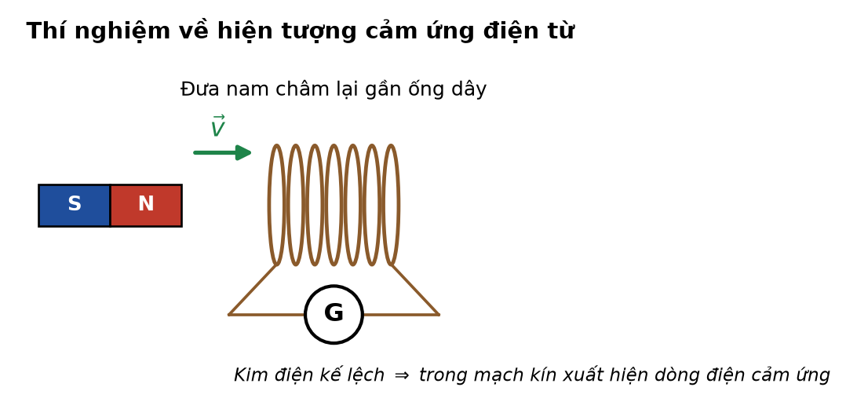
a) Khi nam châm và ống dây đứng yên tương đối với nhau thì kim điện kế không lệch, dù nam châm nằm sát ống dây.
b) Đưa nam châm lại gần càng nhanh thì kim điện kế lệch càng nhiều.
c) Nếu giữ nam châm đứng yên và dịch chuyển ống dây lại gần nam châm thì kim điện kế không lệch.
d) Khi đưa nam châm ra xa, dòng điện cảm ứng trong ống dây có chiều ngược với khi đưa nam châm lại gần.
Câu ĐS 3.2. Từ thông qua một vòng dây dẫn kín (chỉ một vòng) có điện trở R = 0,2 Ω biến thiên theo thời gian như đồ thị. Xét các nhận định sau.

a) Trong giai đoạn từ 0 đến 2 s, độ lớn suất điện động cảm ứng trong vòng dây bằng 0,4 V.
b) Trong giai đoạn từ 2 s đến 4 s, trong vòng dây không có dòng điện cảm ứng.
c) Trong giai đoạn từ 4 s đến 5 s, độ lớn suất điện động cảm ứng nhỏ hơn trong giai đoạn từ 0 đến 2 s.
d) Cường độ dòng điện cảm ứng trong vòng dây ở giai đoạn từ 4 s đến 5 s bằng 3 A.
Câu ĐS 3.3. Để đo cảm ứng từ trong khe của một nam châm hình chữ U, một nhóm học sinh dùng phương pháp cân dòng điện với đoạn dây dẫn nằm ngang có chiều dài phần nằm trong từ trường ℓ = 5,0 cm, đặt vuông góc với các đường sức. Lấy g = 9,8 m/s². Kết quả đo được ghi trong bảng: I = 1,0 A ứng với Δm = 2,04 g; I = 2,0 A ứng với Δm = 4,08 g; I = 3,0 A ứng với Δm = 6,12 g; I = 4,0 A ứng với Δm = 8,16 g.
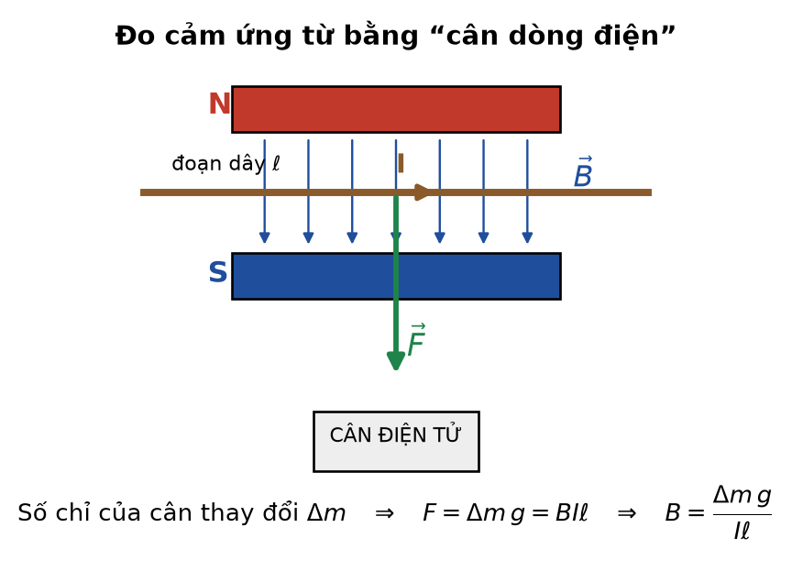
a) Lực từ tác dụng lên đoạn dây khi I = 2,0 A có độ lớn xấp xỉ 0,04 N.
b) Đồ thị biểu diễn lực từ F theo cường độ dòng điện I là một đường thẳng đi qua gốc toạ độ.
c) Cảm ứng từ trong khe nam châm có độ lớn xấp xỉ 0,4 T.
d) Nếu đặt đoạn dây hợp với đường sức từ một góc 30° thay vì 90° (giữ nguyên I = 1,0 A) thì số chỉ của cân vẫn thay đổi một lượng 2,04 g.
Câu ĐS 3.4. Một khung dây dẫn phẳng gồm N vòng, diện tích S, quay đều với tốc độ góc ω quanh một trục nằm trong mặt phẳng khung và vuông góc với vectơ cảm ứng từ B của một từ trường đều. Xét các nhận định sau.
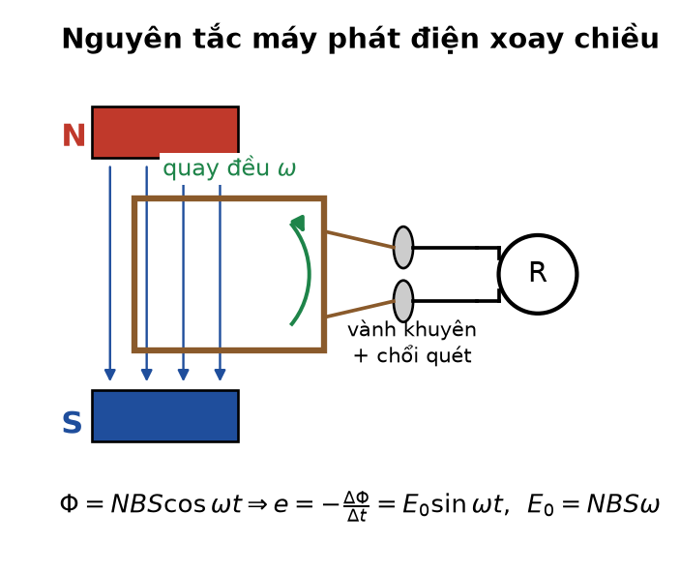
a) Từ thông qua khung biến thiên điều hoà với biên độ NBS.
b) Suất điện động cảm ứng cực đại trong khung là E₀ = NBSω.
c) Suất điện động cảm ứng và từ thông đạt giá trị cực đại tại cùng một thời điểm.
d) Nếu tăng tốc độ quay của khung lên 3 lần thì suất điện động hiệu dụng cũng tăng 3 lần.
Câu ĐS 3.5. Một máy biến áp lí tưởng có cuộn sơ cấp gồm 2000 vòng, được mắc vào mạng điện xoay chiều có điện áp hiệu dụng 220 V, tần số 50 Hz. Cuộn thứ cấp có 100 vòng và được nối với một bóng đèn hoạt động bình thường. Xét các nhận định sau.
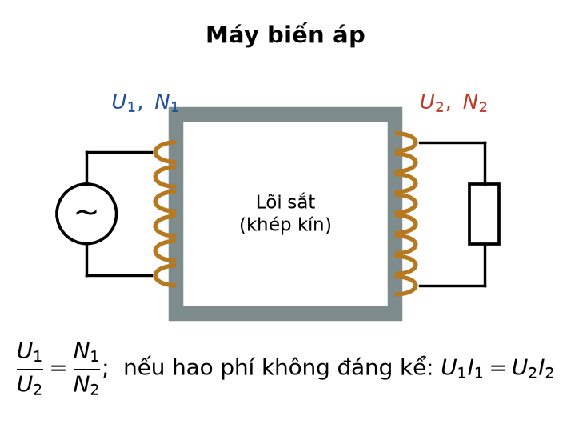
a) Điện áp hiệu dụng ở hai đầu cuộn thứ cấp bằng 11 V.
b) Đây là một máy hạ áp.
c) Dòng điện chạy qua bóng đèn có tần số 2,5 Hz.
d) Cường độ dòng điện hiệu dụng ở cuộn thứ cấp lớn gấp 20 lần ở cuộn sơ cấp.
Câu ĐS 3.6. Một thanh kim loại MN dài ℓ = 0,4 m trượt không ma sát với tốc độ không đổi v = 5 m/s trên hai thanh ray nằm ngang, trong từ trường đều B = 0,5 T hướng vuông góc với mặt phẳng chứa hai ray. Mạch kín có điện trở tổng cộng R = 2 Ω. Xét các nhận định sau.
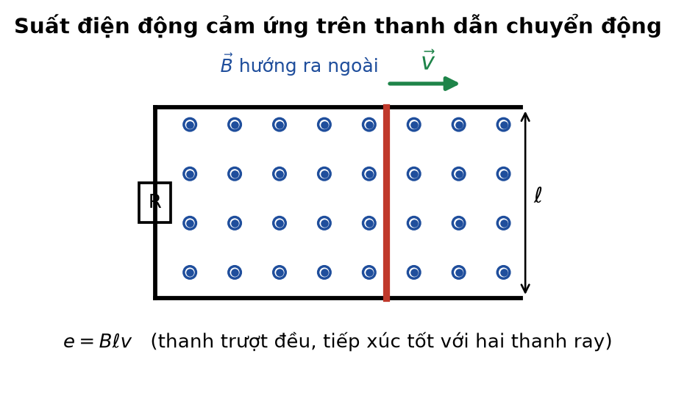
a) Suất điện động cảm ứng xuất hiện trên thanh có độ lớn 1 V.
b) Cường độ dòng điện chạy trong mạch là 0,5 A.
c) Lực từ tác dụng lên thanh MN cùng chiều với vận tốc của thanh.
d) Để thanh chuyển động đều, ngoại lực tác dụng lên thanh phải có độ lớn 0,1 N.
Câu ĐS 3.7. Xét các nhận định sau về điện từ trường và sóng điện từ.
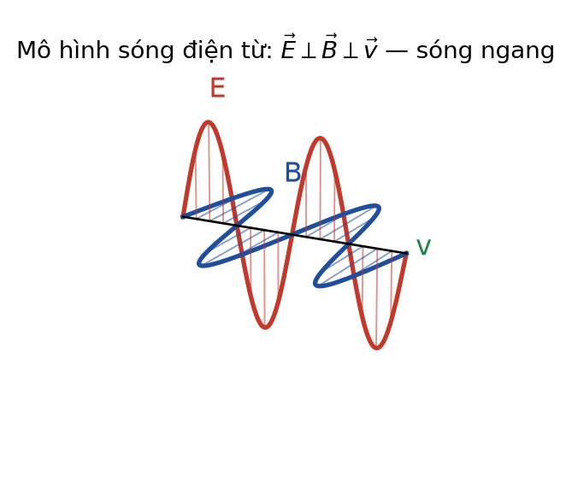
a) Tại nơi có từ trường biến thiên theo thời gian thì xuất hiện một điện trường xoáy.
b) Trong sóng điện từ, vectơ cường độ điện trường và vectơ cảm ứng từ dao động vuông pha với nhau.
c) Sóng điện từ mang năng lượng và có thể truyền được trong chân không.
d) Sóng vô tuyến, ánh sáng nhìn thấy và tia X có cùng bản chất.
Câu ĐS 3.8. Xét các nhận định về ứng dụng của hiện tượng cảm ứng điện từ trong đời sống và kĩ thuật.
a) Bếp từ làm nóng trực tiếp đáy nồi nhờ dòng điện Foucault xuất hiện trong đáy nồi.
b) Có thể dùng máy biến áp để tăng hiệu điện thế của một bộ pin một chiều.
c) Việc tăng điện áp trước khi truyền tải điện năng đi xa nhằm giảm công suất hao phí trên đường dây.
d) Trong đàn ghi ta điện, âm thanh được tạo ra do dây đàn làm biến thiên từ thông qua cuộn dây đặt bên dưới.

PHẦN B – CHƯƠNG IV: VẬT LÍ HẠT NHÂN
Mức 1 – NHẬN BIẾT (18 câu)
Câu 4.1. Hạt nhân nguyên tử được cấu tạo từ
A. proton và electron.
B. proton và neutron.
C. neutron và electron.
D. chỉ các proton.
Câu 4.2. Trong kí hiệu hạt nhân, số khối A cho biết
A. số proton của hạt nhân.
B. số neutron của hạt nhân.
C. tổng số nucleon của hạt nhân.
D. số electron của nguyên tử trung hoà.
Câu 4.3. Hạt nhân có số khối A và số proton Z thì số neutron của nó là
A. A + Z.
B. A·Z.
C. Z − A.
D. A − Z.
Câu 4.4. Các hạt nhân đồng vị là những hạt nhân có
A. cùng số neutron nhưng khác số proton.
B. cùng số khối nhưng khác số proton.
C. cùng số proton nhưng khác số neutron.
D. cùng số proton và cùng số neutron.
Câu 4.5. Đơn vị khối lượng nguyên tử u được định nghĩa bằng
A. khối lượng của một proton.
B. khối lượng của một nguyên tử hydrogen.
C. 1/12 khối lượng của một nguyên tử đồng vị carbon-12.
D. 1/16 khối lượng của một nguyên tử oxygen-16.
Câu 4.6. Hệ thức liên hệ giữa đơn vị khối lượng nguyên tử và đơn vị năng lượng là
A. 1 u·c² ≈ 931,5 MeV.
B. 1 u·c² ≈ 9,315 MeV.
C. 1 u·c² ≈ 1,6·10⁻¹⁹ MeV.
D. 1 u·c² ≈ 6,02·10²³ MeV.
Câu 4.7. Đặc điểm nào sau đây KHÔNG phải của lực hạt nhân?
A. Là lực hút rất mạnh giữa các nucleon.
B. Chỉ có tác dụng trong phạm vi cỡ kích thước hạt nhân.
C. Không phụ thuộc vào điện tích của các nucleon.
D. Có bản chất là lực tĩnh điện giữa các hạt mang điện.
Câu 4.8. Độ hụt khối của một hạt nhân được tính bằng công thức
A. Δm = m_hn − [Z·m_p + (A − Z)·m_n].
B. Δm = A·m_p − Z·m_n.
C. Δm = Z·m_p − (A − Z)·m_n.
D. Δm = Z·m_p + (A − Z)·m_n − m_hn.
Câu 4.9. Năng lượng liên kết của một hạt nhân là
A. năng lượng toả ra khi hạt nhân đó phân rã.
B. năng lượng tối thiểu cần cung cấp để phá vỡ hạt nhân thành các nucleon riêng rẽ.
C. năng lượng của các electron chuyển động quanh hạt nhân.
D. động năng của các nucleon trong hạt nhân.
Câu 4.10. Năng lượng liên kết riêng của một hạt nhân là
A. tích của năng lượng liên kết với số khối.
B. hiệu giữa năng lượng liên kết và số khối.
C. thương của năng lượng liên kết chia cho số proton.
D. thương của năng lượng liên kết chia cho số khối.
Câu 4.11. Hiện tượng phóng xạ là quá trình
A. hạt nhân hấp thụ neutron rồi vỡ ra.
B. hai hạt nhân nhẹ kết hợp thành một hạt nhân nặng hơn.
C. các electron ở lớp vỏ nguyên tử bị bứt ra.
D. hạt nhân không bền vững tự phát phân rã, phát ra tia phóng xạ và biến đổi thành hạt nhân khác.
Câu 4.12. Tia α thực chất là dòng các
A. hạt nhân helium-4.
B. electron.
C. positron.
D. photon năng lượng cao.
Câu 4.13. Tia β⁻ là dòng các
A. proton.
B. neutron.
C. electron.
D. hạt nhân hydrogen.
Câu 4.14. Tia γ có bản chất là
A. dòng hạt mang điện dương.
B. dòng hạt mang điện âm.
C. sóng điện từ có bước sóng rất ngắn.
D. dòng neutron chuyển động nhanh.
Câu 4.15. Định luật phóng xạ được biểu diễn bởi công thức nào sau đây (T là chu kì bán rã)?
A. N = N₀·2^(t/T).
B. N = N₀·t/T.
C. N = N₀·(1 − 2^(−t/T)).
D. N = N₀·2^(−t/T).
Câu 4.16. Chu kì bán rã của một chất phóng xạ là khoảng thời gian để
A. toàn bộ số hạt nhân của mẫu chất bị phân rã.
B. một nửa số hạt nhân của mẫu chất bị phân rã.
C. độ phóng xạ của mẫu chất tăng gấp đôi.
D. khối lượng mẫu chất tăng gấp đôi.
Câu 4.17. Đơn vị của độ phóng xạ trong hệ SI là
A. becơren (Bq).
B. curie (Ci).
C. gray (Gy).
D. tesla (T).
Câu 4.18. Phản ứng phân hạch là phản ứng trong đó
A. hai hạt nhân nhẹ kết hợp thành một hạt nhân nặng hơn.
B. một hạt nhân hấp thụ photon rồi phát ra electron.
C. một hạt nhân tự phát phóng ra hạt α.
D. một hạt nhân rất nặng vỡ thành hai hạt nhân có số khối trung bình.
Mức 2 – THÔNG HIỂU (22 câu)
Câu 4.19. Trong một phản ứng hạt nhân, các đại lượng nào sau đây được bảo toàn?
A. Số nucleon và điện tích.
B. Khối lượng nghỉ và số proton.
C. Số neutron và động năng.
D. Khối lượng nghỉ và số nucleon.
Câu 4.20. Phát biểu nào sau đây về phản ứng hạt nhân là SAI?
A. Tổng số nucleon trước và sau phản ứng bằng nhau.
B. Tổng điện tích trước và sau phản ứng bằng nhau.
C. Tổng khối lượng nghỉ trước và sau phản ứng bằng nhau.
D. Năng lượng toàn phần trước và sau phản ứng bằng nhau.
Câu 4.21. Trong các hạt nhân sau, hạt nhân nào bền vững nhất, biết năng lượng liên kết riêng của chúng lần lượt là ⁴He: 7,07 MeV/nucleon; ⁵⁶Fe: 8,79 MeV/nucleon; ²³⁵U: 7,59 MeV/nucleon; ⁷Li: 5,61 MeV/nucleon?
A. ⁴He.
B. ⁵⁶Fe.
C. ²³⁵U.
D. ⁷Li.
Câu 4.22. Hạt nhân ²³⁵U có năng lượng liên kết khoảng 1784 MeV, còn hạt nhân ⁴He có năng lượng liên kết khoảng 28,3 MeV. Kết luận nào sau đây đúng?
A. ²³⁵U bền vững hơn ⁴He vì có năng lượng liên kết lớn hơn.
B. ⁴He bền vững hơn ²³⁵U vì có số nucleon ít hơn.
C. Phải so sánh năng lượng liên kết riêng; kết quả là ²³⁵U bền hơn ⁴He một chút.
D. Không thể so sánh được độ bền vững của hai hạt nhân này.
Câu 4.23. Tốc độ phân rã của một chất phóng xạ KHÔNG phụ thuộc vào yếu tố nào sau đây?
A. Bản chất của hạt nhân phóng xạ.
B. Số hạt nhân phóng xạ hiện có trong mẫu.
C. Nhiệt độ, áp suất và trạng thái hoá học của mẫu chất.
D. Hằng số phóng xạ của chất đó.
Câu 4.24. Sắp xếp các tia phóng xạ theo thứ tự khả năng ĐÂM XUYÊN tăng dần, ta được
A. α, β, γ.
B. γ, β, α.
C. β, α, γ.
D. α, γ, β.
Câu 4.25. Sắp xếp các tia phóng xạ theo thứ tự khả năng ION HOÁ môi trường giảm dần, ta được
A. γ, β, α.
B. γ, α, β.
C. β, γ, α.
D. α, β, γ.
Câu 4.26. Cho ba loại tia phóng xạ đi vào một từ trường đều theo phương vuông góc với đường sức. Tia không bị lệch khỏi phương ban đầu là
A. tia α.
B. tia β⁻.
C. tia β⁺.
D. tia γ.
Câu 4.27. Sau một phân rã α, so với hạt nhân mẹ thì hạt nhân con có
A. số khối giảm 4 và số proton giảm 2.
B. số khối giảm 4 và số proton giảm 4.
C. số khối không đổi và số proton giảm 2.
D. số khối giảm 2 và số proton giảm 4.
Câu 4.28. Sau một phân rã β⁻, so với hạt nhân mẹ thì hạt nhân con có
A. số khối không đổi, số proton tăng 1.
B. số khối không đổi, số proton giảm 1.
C. số khối giảm 1, số proton không đổi.
D. số khối tăng 1, số proton tăng 1.
Câu 4.29. Sau khoảng thời gian bằng hai chu kì bán rã, số hạt nhân còn lại của một mẫu chất phóng xạ bằng
A. một nửa số hạt nhân ban đầu.
B. không, mẫu chất đã phân rã hết.
C. một phần tám số hạt nhân ban đầu.
D. một phần tư số hạt nhân ban đầu.
Câu 4.30. Hằng số phóng xạ λ và chu kì bán rã T liên hệ với nhau bởi hệ thức
A. λ = T/ln2.
B. λ = 2/T.
C. λ = T·ln2.
D. λ = ln2/T.
Câu 4.31. Độ phóng xạ H của một mẫu chất phóng xạ liên hệ với số hạt nhân N còn lại trong mẫu bởi hệ thức
A. H = N/λ.
B. H = λ/N.
C. H = λ·N.
D. H = λ·N².
Câu 4.32. Bán kính hạt nhân được tính gần đúng theo công thức R ≈ 1,2·10⁻¹⁵·A^(1/3) (m). Từ đó suy ra khối lượng riêng của các hạt nhân khác nhau thì
A. tỉ lệ thuận với số khối A.
B. tỉ lệ nghịch với số khối A.
C. xấp xỉ như nhau đối với mọi hạt nhân.
D. tỉ lệ với A².
Câu 4.33. Hai đồng vị của cùng một nguyên tố thì
A. có tính chất hoá học giống nhau nhưng tính chất phóng xạ có thể rất khác nhau.
B. có tính chất hoá học khác nhau nhưng tính chất phóng xạ giống nhau.
C. hoàn toàn giống nhau về mọi tính chất.
D. có cùng số khối nhưng khác số proton.
Câu 4.34. Trong lò phản ứng hạt nhân, người ta dùng chất làm chậm (nước thường, nước nặng, than chì) nhằm mục đích
A. hấp thụ bớt neutron để dập tắt phản ứng.
B. làm nguội lò phản ứng.
C. làm giảm tốc độ của các neutron, tăng khả năng chúng bị hạt nhân uranium hấp thụ.
D. ngăn không cho tia γ thoát ra ngoài.
Câu 4.35. Hệ số nhân neutron k của một lò phản ứng hạt nhân được duy trì ở giá trị nào để lò hoạt động ổn định?
A. k < 1.
B. k = 1.
C. k > 1.
D. k = 0.
Câu 4.36. Phản ứng nhiệt hạch chỉ xảy ra ở nhiệt độ rất cao vì
A. cần nhiệt độ cao để các hạt nhân bị phá vỡ.
B. cần nhiệt độ cao để tạo ra neutron chậm.
C. ở nhiệt độ thấp lực hạt nhân không tồn tại.
D. cần động năng rất lớn để các hạt nhân thắng được lực đẩy Coulomb và tiến lại đủ gần nhau.
Câu 4.37. Ba nguyên tắc cơ bản để bảo đảm an toàn khi làm việc với nguồn phóng xạ là
A. giảm thời gian tiếp xúc, tăng khoảng cách, dùng vật liệu che chắn.
B. tăng thời gian tiếp xúc, giảm khoảng cách, không cần che chắn.
C. hạ nhiệt độ nguồn, tăng áp suất, dùng che chắn.
D. chỉ cần đeo khẩu trang và găng tay.
Câu 4.38. Electron phát ra trong phân rã β⁻ có nguồn gốc từ đâu?
A. Từ lớp vỏ electron của nguyên tử bị bứt ra.
B. Từ sự biến đổi của một neutron trong hạt nhân thành một proton.
C. Từ môi trường xung quanh bị ion hoá.
D. Từ sự vỡ đôi của một proton trong hạt nhân.
Câu 4.39. Phóng xạ γ
A. làm số khối giảm 4 và số proton giảm 2.
B. làm số proton tăng thêm 1.
C. không làm thay đổi số khối và số proton của hạt nhân.
D. biến hạt nhân thành một nguyên tố hoàn toàn khác.
Câu 4.40. Trên đường cong biểu diễn năng lượng liên kết riêng theo số khối, các hạt nhân bền vững nhất nằm ở vùng
A. số khối rất nhỏ (A < 10).
B. số khối bằng 0.
C. số khối rất lớn (A > 230).
D. số khối trung bình (A ≈ 50 ÷ 95).
Mức 3 – VẬN DỤNG (18 câu)
Câu 4.41. Hạt nhân ²¹⁰₈₄Po phóng xạ α. Hạt nhân con tạo thành là
A. ²⁰⁶₈₂Pb.
B. ²⁰⁶₈₄Po.
C. ²¹⁰₈₂Pb.
D. ²⁰⁸₈₂Pb.
Câu 4.42. Hạt nhân ²³⁸₉₂U phân rã thành ²⁰⁶₈₂Pb sau một chuỗi các phân rã α và β⁻. Số phân rã α và số phân rã β⁻ trong chuỗi đó lần lượt là
A. 8 và 6.
B. 6 và 8.
C. 8 và 10.
D. 10 và 6.
Câu 4.43. Sau thời gian bằng 3 chu kì bán rã, phần trăm số hạt nhân của một mẫu chất phóng xạ ĐÃ bị phân rã là
A. 12,5%.
B. 25%.
C. 75%.
D. 87,5%.
Câu 4.44. Sau thời gian bằng 2 chu kì bán rã, tỉ số giữa số hạt nhân đã phân rã và số hạt nhân còn lại của một mẫu chất phóng xạ bằng
A. 1/3.
B. 3.
C. 1/4.
D. 4.
Câu 4.45. Để xác định chu kì bán rã của một mẫu chất phóng xạ, người ta đo độ phóng xạ H tại nhiều thời điểm t rồi vẽ đồ thị lnH theo t. Đồ thị thu được là một đường thẳng có hệ số góc a. Chu kì bán rã được tính bằng
A. T = a/ln2.
B. T = ln2·a.
C. T = −ln2/a.
D. T = −a·ln2.
Câu 4.46. Một phản ứng hạt nhân có tổng khối lượng nghỉ của các hạt trước phản ứng lớn hơn tổng khối lượng nghỉ của các hạt sau phản ứng. Kết luận nào sau đây đúng?
A. Phản ứng thu năng lượng.
B. Phản ứng toả năng lượng, các hạt sinh ra bền vững hơn.
C. Phản ứng không trao đổi năng lượng.
D. Phản ứng vi phạm định luật bảo toàn năng lượng.
Câu 4.47. Năng lượng toả ra khi phân hạch một hạt nhân ²³⁵U là khoảng 200 MeV, còn khi tổng hợp một cặp hạt nhân deuterium – tritium là khoảng 17,6 MeV. So sánh nào sau đây là ĐÚNG?
A. Xét trên mỗi phản ứng, phân hạch toả năng lượng lớn hơn; xét trên mỗi nucleon, nhiệt hạch toả năng lượng lớn hơn.
B. Nhiệt hạch toả năng lượng lớn hơn phân hạch trên cả hai phương diện.
C. Phân hạch toả năng lượng lớn hơn nhiệt hạch trên cả hai phương diện.
D. Hai loại phản ứng toả năng lượng như nhau trên mỗi nucleon.
Câu 4.48. Một mẫu gỗ cổ có độ phóng xạ do ¹⁴C bằng 1/4 độ phóng xạ của một mẫu gỗ tươi cùng loại và cùng khối lượng. Biết chu kì bán rã của ¹⁴C là 5730 năm. Tuổi của mẫu gỗ cổ xấp xỉ
A. 2865 năm.
B. 5730 năm.
C. 11460 năm.
D. 22920 năm.
Câu 4.49. Độ phóng xạ của một mẫu chất giảm còn 1/8 giá trị ban đầu sau 24 ngày. Chu kì bán rã của chất đó là
A. 3 ngày.
B. 6 ngày.
C. 8 ngày.
D. 12 ngày.
Câu 4.50. Một nguồn phóng xạ phát ra tia có khả năng bị chặn hoàn toàn bởi một tờ giấy dày. Nguồn đó phát ra
A. tia α.
B. tia β⁻.
C. tia γ.
D. tia X.
Câu 4.51. Vì sao một nguồn phát tia α có thể ít nguy hiểm khi ở ngoài cơ thể nhưng lại rất nguy hiểm nếu bị hít hoặc nuốt vào bên trong cơ thể?
A. Vì bên trong cơ thể tia α chuyển thành tia γ.
B. Vì lớp da đã chặn được tia α từ bên ngoài, còn khi ở bên trong, tia α ion hoá rất mạnh và giải phóng toàn bộ năng lượng vào một thể tích mô nhỏ.
C. Vì bên trong cơ thể nhiệt độ cao làm chu kì bán rã giảm.
D. Vì tia α chỉ gây hại khi có nước.
Câu 4.52. Trong lò phản ứng hạt nhân, thanh điều khiển làm bằng boron hoặc cadmium có tác dụng
A. làm chậm các neutron.
B. hấp thụ bớt neutron để điều chỉnh hệ số nhân neutron.
C. tải nhiệt ra khỏi vùng hoạt động.
D. phản xạ neutron trở lại vùng nhiên liệu.
Câu 4.53. Ba tia phóng xạ α, β⁻ và γ cùng đi vào một từ trường đều theo phương vuông góc với đường sức từ. Nhận xét nào sau đây đúng?
A. Tia α và tia β⁻ bị lệch về cùng một phía, tia γ đi thẳng.
B. Cả ba tia đều đi thẳng.
C. Cả ba tia đều bị lệch về cùng một phía.
D. Tia α và tia β⁻ bị lệch về hai phía ngược nhau, tia γ đi thẳng.
Câu 4.54. Đồ thị biểu diễn số hạt nhân còn lại của một mẫu chất phóng xạ theo thời gian được cho như hình vẽ. Từ đồ thị có thể xác định trực tiếp đại lượng nào sau đây?
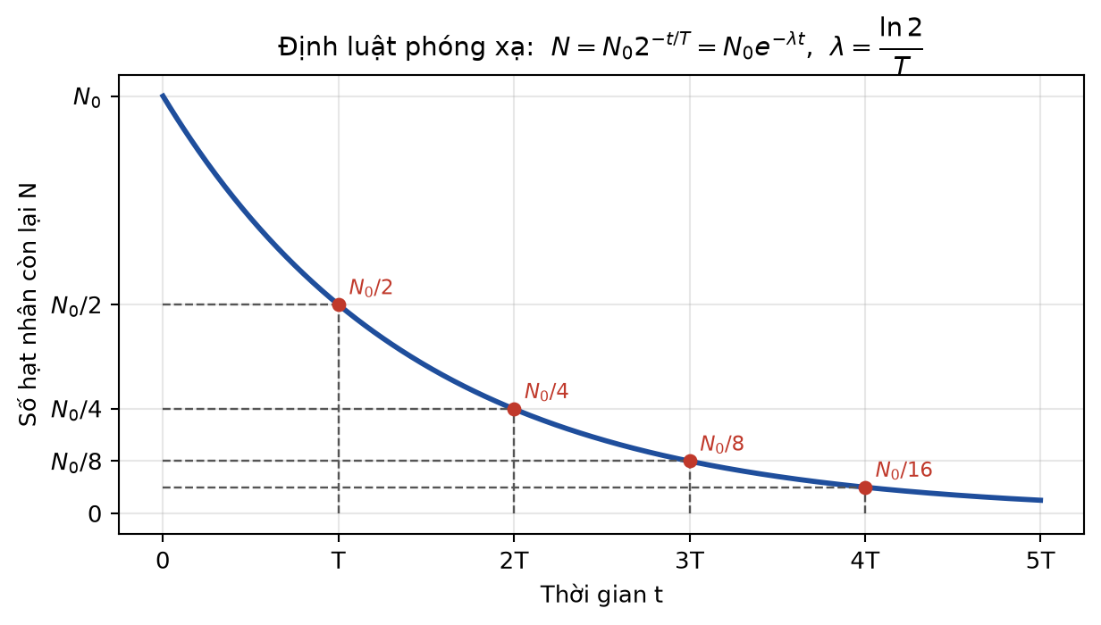
A. Khối lượng ban đầu của mẫu tính bằng gam.
B. Số proton của hạt nhân phóng xạ.
C. Chu kì bán rã, bằng thời gian để số hạt nhân giảm còn một nửa giá trị ban đầu.
D. Loại tia phóng xạ mà mẫu chất phát ra.
Câu 4.55. Hai mẫu chất phóng xạ của CÙNG một chất, mẫu thứ nhất có khối lượng gấp đôi mẫu thứ hai. So sánh nào sau đây là đúng?
A. Mẫu thứ nhất có chu kì bán rã gấp đôi mẫu thứ hai.
B. Hai mẫu có cùng chu kì bán rã, nhưng độ phóng xạ ban đầu của mẫu thứ nhất gấp đôi.
C. Hai mẫu có cùng độ phóng xạ ban đầu.
D. Mẫu thứ nhất có hằng số phóng xạ lớn gấp đôi.
Câu 4.56. Xét phản ứng hạt nhân: ¹⁴₇N + ⁴₂He → X + ¹₁H. Hạt nhân X là
A. ¹⁷₈O.
B. ¹⁶₈O.
C. ¹⁷₉F.
D. ¹⁸₈O.
Câu 4.57. Một mẫu chất phóng xạ có chu kì bán rã T. Trong khoảng thời gian từ thời điểm t = T đến thời điểm t = 2T, số hạt nhân bị phân rã bằng
A. N₀/2.
B. 3N₀/4.
C. N₀/8.
D. N₀/4.
Câu 4.58. Khối lượng của hạt nhân luôn nhỏ hơn tổng khối lượng của các nucleon tạo thành nó. Điều này chứng tỏ
A. một phần vật chất đã biến mất hoàn toàn.
B. các nucleon bị nén lại nên nhẹ đi.
C. phép đo khối lượng hạt nhân luôn có sai số.
D. khi các nucleon liên kết thành hạt nhân, hệ đã toả ra một năng lượng bằng Δm·c².
Mức 4 – VẬN DỤNG CAO (14 câu)
Câu 4.59. Phát biểu nào sau đây về chu kì bán rã là ĐÚNG?
A. Sau hai chu kì bán rã, toàn bộ mẫu chất phóng xạ đã phân rã hết.
B. Chu kì bán rã phụ thuộc vào khối lượng ban đầu của mẫu chất.
C. Trong mỗi chu kì bán rã liên tiếp, số hạt nhân bị phân rã đều bằng nhau.
D. Trong mỗi chu kì bán rã, một nửa số hạt nhân CÒN LẠI ở đầu chu kì đó bị phân rã.
Câu 4.60. Hai mẫu chất phóng xạ khác nhau có khối lượng ban đầu khác nhau. Đại lượng nào sau đây chỉ phụ thuộc vào tỉ số t/T mà KHÔNG phụ thuộc khối lượng ban đầu của mẫu?
A. Số hạt nhân còn lại N.
B. Độ phóng xạ H.
C. Tỉ số N/N₀ giữa số hạt nhân còn lại và số hạt nhân ban đầu.
D. Số hạt nhân đã phân rã ΔN.
Câu 4.61. Một mẫu ²²⁶Ra được đưa vào một lò nung ở 1000 °C, một mẫu khác cùng loại được nén ở áp suất rất cao, mẫu thứ ba được cho phản ứng tạo thành hợp chất hoá học. So với mẫu để ở điều kiện thường, chu kì bán rã của ba mẫu này
A. đều giảm.
B. đều tăng.
C. đều không thay đổi.
D. thay đổi khác nhau tuỳ theo tác động.
Câu 4.62. Trong phân rã β⁻ của một hạt nhân, nhận định nào sau đây là ĐÚNG?
A. Số proton và số neutron của hạt nhân đều được bảo toàn.
B. Số nucleon giảm 1 vì hạt nhân mất một electron.
C. Số proton tăng 1, số neutron giảm 1, nhưng tổng số nucleon không đổi.
D. Cả số nucleon và điện tích của hạt nhân đều không đổi.
Câu 4.63. Hạt nhân ⁴He có số khối nhỏ hơn hạt nhân ⁷Li nhưng năng lượng liên kết riêng lại lớn hơn (7,07 MeV/nucleon so với 5,61 MeV/nucleon). Điều này cho thấy
A. năng lượng liên kết riêng luôn giảm khi số khối tăng.
B. năng lượng liên kết riêng không phải là hàm đơn điệu của số khối; một số hạt nhân như ⁴He bền vững bất thường so với các hạt nhân lân cận.
C. phép đo năng lượng liên kết của ⁷Li bị sai.
D. ⁷Li không thể tồn tại trong tự nhiên.
Câu 4.64. Dựa vào đường cong năng lượng liên kết riêng, quá trình nào sau đây KHÔNG thể toả năng lượng?
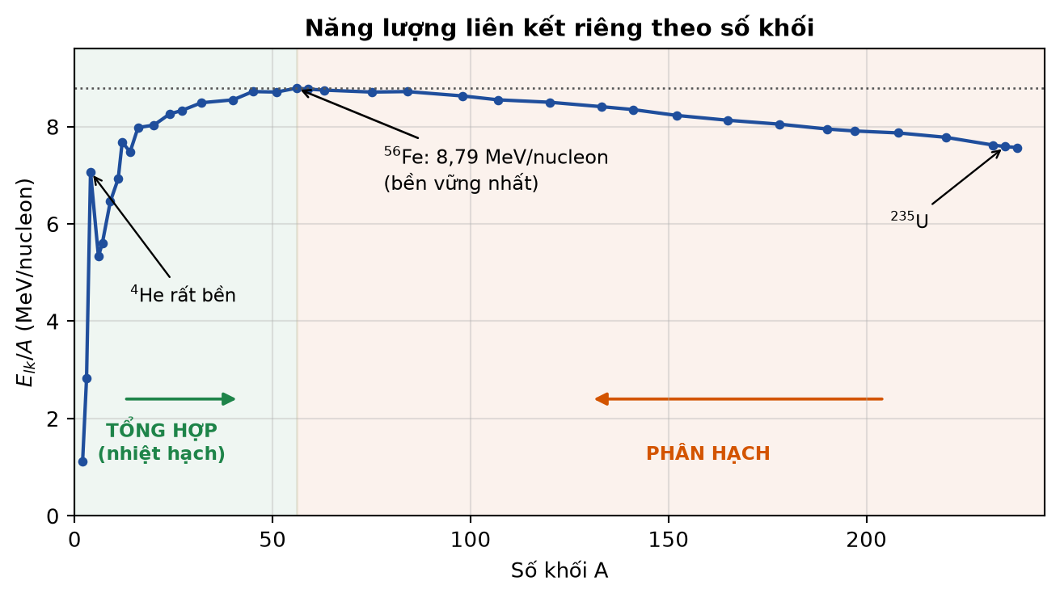
A. Hai hạt nhân deuterium kết hợp thành hạt nhân helium.
B. Hạt nhân ²³⁵U vỡ thành hai hạt nhân có số khối trung bình.
C. Hạt nhân ⁵⁶Fe vỡ thành hai hạt nhân nhẹ hơn.
D. Hạt nhân ²³⁸U phóng xạ α tạo thành ²³⁴Th.
Câu 4.65. Một phản ứng hạt nhân có tổng khối lượng nghỉ sau phản ứng lớn hơn trước phản ứng. Phản ứng này
A. không bao giờ xảy ra được vì vi phạm bảo toàn năng lượng.
B. chỉ xảy ra trong lòng các ngôi sao.
C. là phản ứng toả năng lượng.
D. là phản ứng thu năng lượng, chỉ xảy ra khi các hạt tương tác được cung cấp đủ động năng.
Câu 4.66. Một mẫu chất phóng xạ được theo dõi trong thời gian dài. Người ta nhận thấy độ phóng xạ của mẫu giảm dần theo thời gian. Nguyên nhân là
A. hằng số phóng xạ λ của chất đó giảm dần.
B. chu kì bán rã của chất đó tăng dần.
C. số hạt nhân phóng xạ còn lại trong mẫu giảm dần, trong khi λ không đổi.
D. các hạt nhân còn lại trở nên bền vững hơn theo thời gian.
Câu 4.67. Về tính ngẫu nhiên của hiện tượng phóng xạ, phát biểu nào sau đây là ĐÚNG?
A. Có thể dự đoán chính xác thời điểm phân rã của từng hạt nhân nếu biết đủ dữ kiện.
B. Không thể dự đoán thời điểm phân rã của một hạt nhân cụ thể, nhưng có thể dự đoán khá chính xác tỉ lệ hạt nhân còn lại của một mẫu chứa rất nhiều hạt nhân.
C. Các hạt nhân trong mẫu phân rã lần lượt theo thứ tự từ ngoài vào trong.
D. Hạt nhân nào tồn tại càng lâu thì xác suất phân rã trong giây tiếp theo càng lớn.
Câu 4.68. So sánh phản ứng phân hạch và phản ứng phóng xạ α, nhận định nào sau đây ĐÚNG?
A. Cả hai đều là quá trình tự phát, không cần tác động bên ngoài.
B. Cả hai đều làm số khối của hạt nhân giảm đi đúng 4 đơn vị.
C. Cả hai đều cần được kích thích bằng neutron.
D. Phóng xạ α là quá trình tự phát, còn phân hạch trong lò phản ứng cần được kích thích bằng neutron.
Câu 4.69. Trong một mẫu chất phóng xạ, nhận định nào sau đây về mối quan hệ giữa số hạt nhân còn lại N và độ phóng xạ H là ĐÚNG?
A. N và H giảm theo hai quy luật khác nhau với hai chu kì bán rã khác nhau.
B. N giảm theo hàm mũ còn H giảm tuyến tính theo thời gian.
C. N và H giảm theo cùng một quy luật hàm mũ với cùng một chu kì bán rã.
D. H không đổi trong khi N giảm dần.
Câu 4.70. Xét hai hạt nhân X và Y có cùng số khối A. Hạt nhân X có độ hụt khối lớn hơn hạt nhân Y. Kết luận đúng là
A. X kém bền vững hơn Y.
B. X bền vững hơn Y.
C. hai hạt nhân bền vững như nhau vì cùng số khối.
D. không so sánh được độ bền vững.
Câu 4.71. Một nguồn phóng xạ được đặt cách nhân viên y tế một khoảng d. Nếu nhân viên lùi ra xa để khoảng cách tăng gấp 3 lần thì cường độ bức xạ mà người đó nhận được giảm còn
A. 1/3 giá trị ban đầu.
B. 1/6 giá trị ban đầu.
C. 1/9 giá trị ban đầu.
D. 1/27 giá trị ban đầu.
Câu 4.72. Nhận định nào sau đây về nhà máy điện hạt nhân là ĐÚNG?
A. Nhà máy điện hạt nhân hoạt động nhờ phản ứng nhiệt hạch có điều khiển.
B. Nhà máy điện hạt nhân không tạo ra chất thải phóng xạ.
C. Lò phản ứng biến đổi trực tiếp năng lượng hạt nhân thành điện năng mà không qua giai đoạn nhiệt.
D. Năng lượng từ phản ứng phân hạch được dùng để đun nước tạo hơi làm quay tuabin của máy phát điện.
Câu trắc nghiệm ĐÚNG/SAI (mỗi câu gồm 4 ý) (8 câu)
Câu ĐS 4.1. Hình vẽ biểu diễn năng lượng liên kết riêng của các hạt nhân theo số khối A. Xét các nhận định sau.

a) Hạt nhân ⁵⁶Fe nằm gần đỉnh của đường cong nên thuộc nhóm các hạt nhân bền vững nhất.
b) Hạt nhân ²³⁵U có năng lượng liên kết lớn hơn hạt nhân ⁴He nhưng lại kém bền vững hơn ⁵⁶Fe.
c) Khi hai hạt nhân rất nhẹ tổng hợp thành một hạt nhân nặng hơn, năng lượng liên kết riêng tăng lên nên phản ứng toả năng lượng.
d) Có thể thu được năng lượng bằng cách phân chia hạt nhân ⁵⁶Fe thành hai hạt nhân nhẹ hơn.
Câu ĐS 4.2. Một nhóm học sinh đo độ phóng xạ H của một mẫu chất theo thời gian và thu được bảng số liệu: t = 0 h: H = 800 Bq; t = 1 h: 566 Bq; t = 2 h: 400 Bq; t = 3 h: 283 Bq; t = 4 h: 200 Bq; t = 5 h: 141 Bq; t = 6 h: 100 Bq. Xét các nhận định sau.
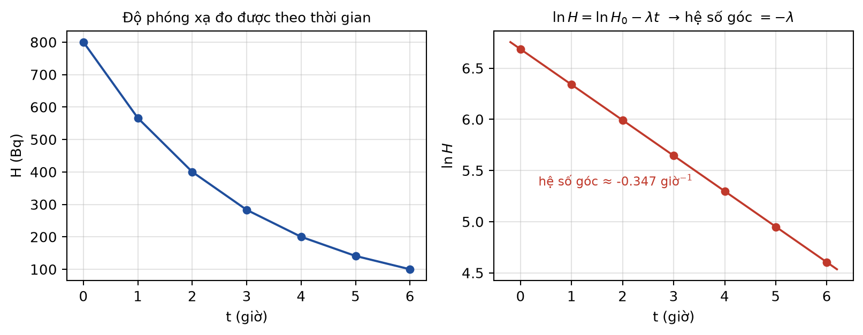
a) Chu kì bán rã của mẫu chất là 2 giờ.
b) Đồ thị biểu diễn lnH theo t là một đường thẳng có hệ số góc âm.
c) Hằng số phóng xạ của mẫu chất xấp xỉ 0,35 giờ⁻¹.
d) Sau 10 giờ kể từ lúc bắt đầu đo, độ phóng xạ của mẫu vẫn còn lớn hơn 50 Bq.
Câu ĐS 4.3. Đồng vị ²¹⁰₈₄Po là chất phóng xạ α với chu kì bán rã T = 138 ngày. Xét các nhận định sau.
a) Hạt nhân con tạo thành sau phân rã là ²⁰⁶₈₂Pb.
b) Hạt nhân ²¹⁰₈₄Po có 126 neutron.
c) Sau 276 ngày, đã có 75% số hạt nhân Po ban đầu bị phân rã.
d) Tia α do Po phát ra có khả năng đâm xuyên mạnh hơn tia γ.
Câu ĐS 4.4. Trong khảo cổ học, người ta dùng đồng vị phóng xạ ¹⁴C (chu kì bán rã 5730 năm) để xác định niên đại của các mẫu vật có nguồn gốc sinh vật. Một mẫu gỗ cổ có độ phóng xạ bằng 1/4 độ phóng xạ của mẫu gỗ tươi cùng loại và cùng khối lượng. Xét các nhận định sau.
a) Hạt nhân ¹⁴₆C có 8 neutron.
b) Tuổi của mẫu gỗ cổ khoảng 11460 năm.
c) Khi cây còn sống, tỉ lệ ¹⁴C trong cơ thể nó được duy trì gần như không đổi nhờ quá trình trao đổi chất với môi trường.
d) Nếu bảo quản mẫu gỗ ở nhiệt độ rất thấp thì chu kì bán rã của ¹⁴C trong mẫu sẽ tăng lên, làm phép xác định niên đại sai lệch.
Câu ĐS 4.5. Trong lò phản ứng của một nhà máy điện hạt nhân, hạt nhân ²³⁵U hấp thụ một neutron chậm rồi phân hạch, toả ra khoảng 200 MeV và phát ra 2 – 3 neutron mới. Xét các nhận định sau.
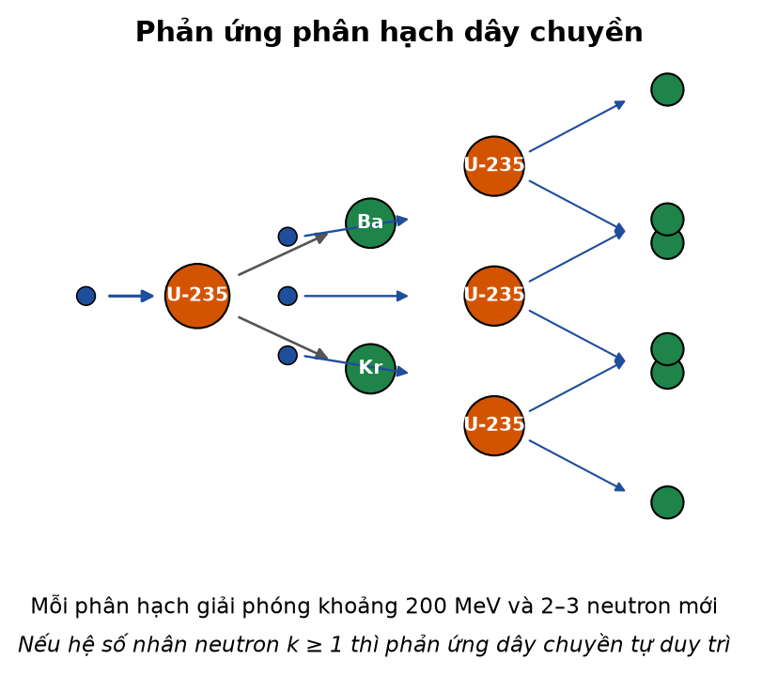
a) Neutron chậm dễ bị hạt nhân ²³⁵U hấp thụ hơn neutron nhanh.
b) Các thanh điều khiển bằng boron hoặc cadmium hấp thụ bớt neutron để giữ hệ số nhân neutron bằng 1.
c) Nếu hệ số nhân neutron k nhỏ hơn 1 thì phản ứng dây chuyền vẫn tự duy trì ổn định.
d) Năng lượng thu được khi 1 g ²³⁵U phân hạch hoàn toàn lớn hơn rất nhiều so với khi đốt cháy 1 g than.
Câu ĐS 4.6. Xét phản ứng tổng hợp hạt nhân: ²₁H + ³₁H → ⁴₂He + ¹₀n, toả ra năng lượng 17,6 MeV.
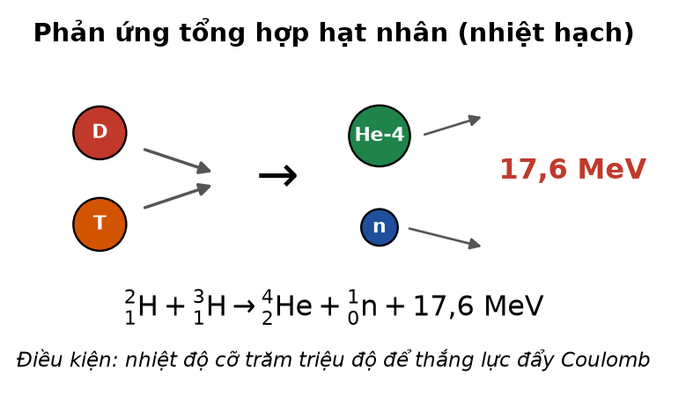
a) Tổng số nucleon trước và sau phản ứng đều bằng 5.
b) Đây là phản ứng toả năng lượng nên tổng khối lượng nghỉ của các hạt sau phản ứng nhỏ hơn trước phản ứng.
c) Tính trên mỗi nucleon, năng lượng toả ra của phản ứng này lớn hơn của phản ứng phân hạch ²³⁵U.
d) Phản ứng này dễ thực hiện ở nhiệt độ phòng vì các hạt nhân tham gia đều rất nhẹ.
Câu ĐS 4.7. Trong xạ trị ung thư, người ta thường dùng nguồn ⁶⁰₂₇Co phát tia γ để chiếu vào khối u nằm sâu trong cơ thể bệnh nhân. Xét các nhận định sau.

a) Hạt nhân ⁶⁰₂₇Co có 33 neutron.
b) Tia γ được chọn vì có khả năng đâm xuyên mạnh, tới được khối u nằm sâu bên trong cơ thể.
c) Khi không làm việc, nguồn phóng xạ được cất trong hộp chì dày và nhân viên đứng sau tấm chắn chì.
d) Nếu nhân viên y tế lùi ra xa nguồn để khoảng cách tăng gấp đôi thì cường độ bức xạ nhận được giảm còn một nửa.
Câu ĐS 4.8. Đồ thị biểu diễn số hạt nhân còn lại N của một mẫu chất phóng xạ theo thời gian t (tính theo chu kì bán rã T). Xét các nhận định sau.

a) Sau thời gian 3T, số hạt nhân còn lại bằng 1/8 số hạt nhân ban đầu.
b) Sau thời gian 3T, số hạt nhân đã phân rã bằng 7/8 số hạt nhân ban đầu.
c) Sau thời gian 2T, tỉ số giữa số hạt nhân đã phân rã và số hạt nhân còn lại bằng 3.
d) Đồ thị cắt trục hoành tại t = 4T, chứng tỏ sau 4 chu kì bán rã mẫu chất đã phân rã hết.

--- HẾT ---

